Mücken vertreiben leicht gemacht

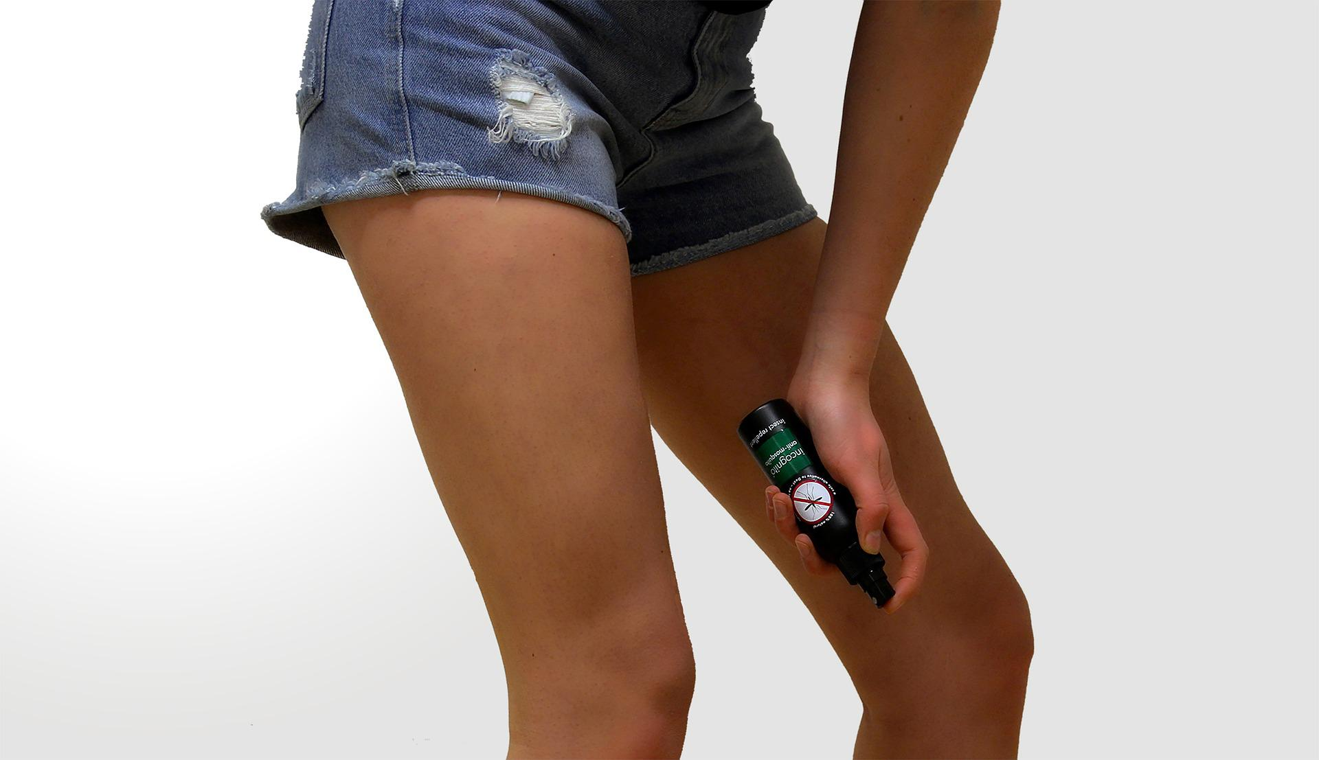
© Pixabay

Jedes Jahr im Sommer stehen wir vor dem gleichen Problem: Zahlreiche Insekten rauben uns den letzten Nerv. Gleichzeitig haben alle diese Tiere eine wichtige Funktion im Ökosystem. Sie mit chemischen Mitteln zu bekämpfen ist also keine Option.
Um ein Mückenspray selbst herzustellen braucht man nur wenige Zutaten, die in eine ausgediente kleine Sprühflasche gefüllt werden müssen:
- Hamameliswasser (auch bekannt als Zaubernuss) oder abgekochtes Wasser mit einem Esslöffel klarem Spirituose (wie z.B. Wodka) im Verhältnis 1:4.
- Dazu kommen ein paar Tropfen reine ätherische Öle, die nach persönlicher Duftnote gemischt werden können und die Mücken vertreiben. Besonders gut helfen: Teebaumöl, Lemongras, Pfefferminz, Citronella, Zeder, Nelken, Eukalyptus, Geranium, Lavendel und Rosmarin.

